

甘肃国邦信息科技有限公司

运维工具应用管理制度

GSGB-ITSS-10-01

拟制人： 胡葛鹏宇
审核人： 兰伟东
批准人： 赵 鑫

修改记录
序号 | 新建/修改 | 拟制人 | 审核人 | 批准人 | 日期
v1.0 | 新建 | 胡葛鹏宇 | 兰伟东 | 黄益溪 | 2025.1.7

目 录
1. 目的 1
2. 范围 1
3. 定义与术语 1
4. 角色与职责 1
5. 运维工具的使用管理 1
5.1更新配置管理 1
5.2数据备份 2
5.3日常管理 2
5.4日常操作要求 2
5.5账户管理 3
6. 运维工具的评估及改进 3
6.1按需求评估与改进 3
6.2定期评估与改进 3
7. 相关文件 4
8. 参考依据 4

目的
为了规范甘肃国邦信息科技有限公司运维工具的统一应用管理，加强用户账号和权限的规范化管理,确保工具安全、有序、稳定运行，防范应用风险。使运维管理规范化、程序化、迅速、快捷，提高公司决策和管理水平，制定本制度。

范围
适用于公司所有运维工具使用及管理人员。

定义与术语
本制度所指运维工具主要包括运维过程管理工具、运维监控工具。

角色与职责
研发部是公司运维工具管理的职能部门，主要职责如下：
- 负责对公司运维工具的整体规划、选型、开发、组织实施和项目验收工作。
- 负责运维工具的维护、升级等日常管理工作，保证工具正常运行，确保业务的正常开展。
- 负责对运维工具的运行情况进行监管和控制。
- 负责对操作人员进行教育和培训，使其掌握运维工具的使用。
- 负责向上级提供信息化建设方面的意见和建议。
其他相关的运维部门（运维部、质量部等）均为使用部门，并负责定期对运维工具的使用情况向研发部提出改进建议。

运维工具的使用管理

5.1更新配置管理
因业务需求改变或网络环境、系统环境改变，需要修改系统配置参数以保证系统正常运行或提高性能，修改系统配置须遵循如下原则：
- 系统配置修改通常安排在非业务繁忙期间进行。
- 如果修改会中断正常业务运营的，必须提前向研发部负责人申请，由研发部负责人向上级和使用部门汇报，协商后方能执行。

5.2数据备份
数据备份的内容包括系统数据备份、软件配置信息备份和业务数据备份，须遵循以下原则：
- 数据备份采用异地备份，备份数据保留半年。
- 系统数据备份频率为每天备份一次；软件配置信息备份在每次修改配置信息之前进行；业务数据备份频率为每天备份一次。
- 质量部负责对备份数据的频次、有效性等进行检查。

5.3日常管理
- 如运维工具在运行过程中出现问题，操作人员应及时联系管理人员，并将故障情况详细描述。
- 管理人员应每周检查主机登录日志，及时发现不合法的登录情况。
- 管理人员应加强口令管理，对系统管理员所用口令每月更换一次，口令要无规则，重要口令要多于八位。

5.4日常操作要求
- 操作员必须遵守各项规章制度和操作规程，熟练掌握操作技术。
- 对于运维工具的使用和操作，应严格按照工具自身说明文档执行。
- 操作员开机前必须认真检查设备，确认正常后方可开机；工作结束后按操作规程关机。临时离岗必须退出系统。
- 操作员在操作过程中遇到意外情况应及时报告，并如实做好现场记录以利于维护，不可强行操作以免引发事故造成损失。
- 操作员必须在规定职责范围内完成工作，不得越权操作。操作员注册密码只限本人使用，相互保密，定期更新。发现泄密，要立即修改和报告。
- 操作员要严格遵守保密制度，违反规定造成不良后果者要追究当事人和有关人员责任。操作员要对保密信息严加看管，不得遗失、私自传播。

5.5账户管理
- 普通账户的申请：员工因工作需要，需要申请账户，由上级主管申请，运维部核准后创建账户并开放相应的访问权限。
- 管理员建立用户账号时要使用唯一的用户账号，避免使用共享账号，用户账号的功能权限应该以满足用户需要且最小授权原则，不得有与用户职责无关的权限。
- 任何人不得利用自己在系统内的管理权限私自设立账户或为第三方提升权限。

运维工具的评估及改进

6.1按需求评估与改进
操作员在使用过程中如果需要增加或修改工具功能，向本部门经理提出，部门经理对提出的需求审核后，提交研发部。由研发部进行系统评估后，对相应模块进行升级或更新。

6.2定期评估与改进
运维部应定期发起运维工具应用效果评估与改进工作，至少每年一次，在内审前完成。主要工作内容及流程如下：
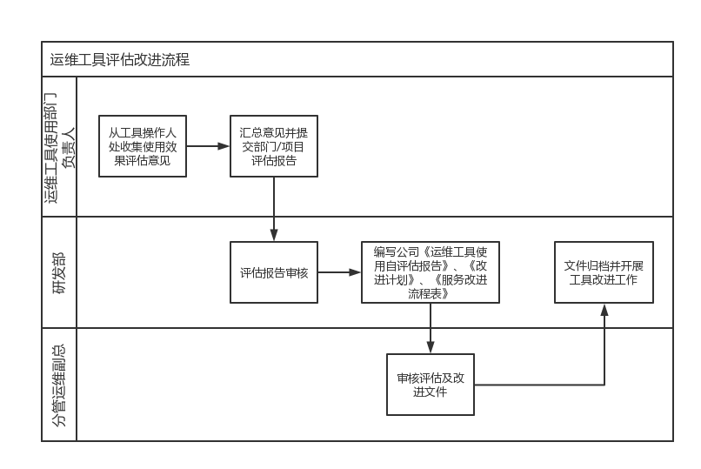

考核与度量
运维工具项目覆盖率≥85%
运维工具项目覆盖率=使用运维工具的项目数量/项目总数量*100%

相关文件
《运维工具使用自评估报告》
《工具使用手册》

参考依据
文件中涉及引用标准应为：
《GB/T 28827.1—2012 信息技术服务 运行维护 第1部分：通用要求》
《ITSS .1-2015 信息技术服务 运行维护服务能力成熟度模型》
国家有关法律、法规及行业标准
公司相关的运维管理制度、程序文件等。

